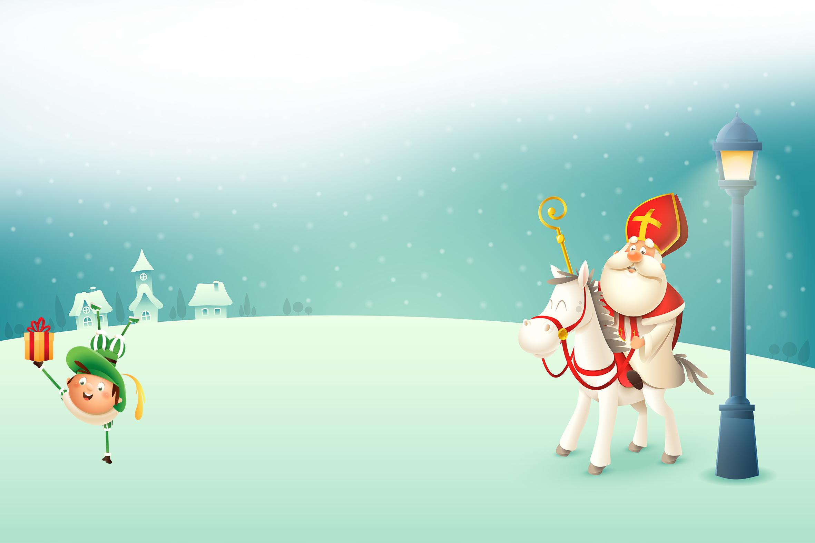
Beste naam,
Gedicht

Sint en Piet

